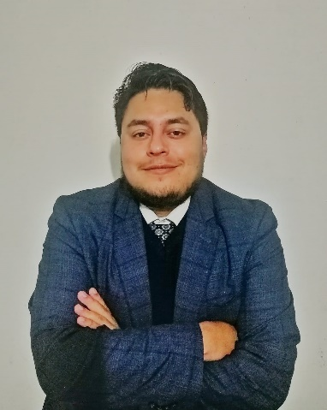

## IDIOMAS

ESPAÑOL NATIVO

NIVEL ALTO

INGLÉS

NIVEL ALTO

## HABILIDADES

* Redacción
* Edición de contenido
* Creación de contenido
* Microsoft Office
* Administración
* Pensamiento crítico
* Comunicación efectiva
* Adaptabilidad
* Gestión de grupos
* Creatividad

## Contacto

+593 0998807987

[castroyoshua@outlook.com](mailto:castroyoshua@outlook.com)

@castro-yoshua

<https://github.com/1Yosh>

Quito; Ecuador

Yoshua Castro

Tecnólogo en marketing digital y comercio electrónico

## PERFIL PROFESIONAL

* Experiementado en atención al cliente y capacitación de personal.
* Diestro en planificación y ejecución de proyectos.
* Hábil en creación de contenido, manejo de redes sociales, marketing digital y comercio electrónico.

## formación academica

### Tecnología en Marketing Digital y Comercio Electrónico

#### *Tecnológico Superior Cordillera | 2024-Presente*

### Bachiller en Ciencias

*Instituto Nacional Mejía | 2011-2017*

## experiencia laboral

### Becario

#### *Grupo Pértiga | 2023*

* Gestionar servicio al cliente para Cuanto Consultores.
* Administrar las inspecciones de prendas de riesgo de Produbanco en diferentes regiones del país.

### Auditor

*La Iglesia de Jesucristo de los Santos de los Últimos Días | 2021-2023*

* Cultivar relaciones y asesorar al personal haciendo de intermediario entre los líderes, miembros, y terceros.
* Realizar auditorías para asegurar la aintegridad de las finanzas.

### Líder de Área Geográfica

*La Iglesia de Jesucristo de los Santos de los Últimos Días | 2020-2022*

* Supervisar las planificaciones y llevar a cabo reuniones, programas y proyectos para lograr los objetivos de la organización.
* Administrar y gestionar los fondos, conferencias, y eventos de la organización para personas de entre 18 a 30 años.

### Representante Oficial-Voluntario

*La Iglesia de Jesucristo de los Santos de los Últimos Días | 2018-2020*

* Coordinar la enseñanza en La Paz - Bolivia de personas de distintos grupos étnicos y edades.
* Elaborar informes, planificaciones y conferencias.
* Ejercer múltiples roles como capacitador e instructor, para líderes y representantes de la organización y el personal nuevo.

### Asistente

#### *Servicio de Renta de Castillos Inflables “Brincolandia” | 2007-2014*

## Gestionar la atención y servico perzonalizado a clientes en todo Quito.

## Cuidar la integridad del producto y usarlo adecuadamente inclusive en condiciones climáticas adversas y difíciles.

## Certificaciones

### Certificado en Marketing de Contenidos

*Hubspot Academy | 2024*

### Certificación en Competencias Psicosociales, Inglés, Algebra y finanzas personales

*PathwayConnect | 2021*

### Curso Vigilancia y Seguridad Privada

*Innova Seguridad | 120h | 2023*

### Certificado “Manejo de armas”

*Innova Seguridad | 20h | 2023*

## Intereses

* Capacitarme en programas de edición como Adobe Illustrator y Photoshop.
* Obtener una certificación para avalar mi nivel de proficiencia en Inglés.
* Seguir un curso de fotografía para profesionalizar mis habilidades y potenciar los servicios que ofrezco.

## referencias personales y profeSionales

### Edison Sisalima

*Coordinador de Planificación* | *Grupo Pértiga* | *0983152914*

### Diego Castro

*Conductor Profesional* | *0983463038*

### Paola Nieto

*Magister en Idiomas* | *0987084312*